B2Shift Agentic AI Prescribe Application - Documento de Arquitetura

# 1. Visão Geral

O B2Shift Agentic AI Prescribe Application é uma solução orientada a agentes que executa ações prescritivas de marketing e suporte em tempo real consumindo do nossos clusteres de AI hospedados no nosso B2Shift Data Lake.   
A arquitetura combina orquestração em n8n, agentes especializados (Campaign, Support/Chat, Cluster), Google Cloud ADK + Vertex AI (Gemini) para inteligência e execução em escala,   
BigQuery como Data Lake, e canais de ação (Slack, Gmail, APIs TOTVS).

# 2. Arquitetura Baseada em n8n

Workflow de Campanhas (B2Shift Agentic AI Campaign)  
- Trigger: Schedule (execução semanal)* Execução podendo ser redefinida de acordo com a necessidade da TOTVS.  
- Data Access: Consulta ao B2Shift Data Lake através do BigQuery (REFINED.AI_CLUSTER)  
- Pré-processamento: Node Format Client Data  
- Dispatcher: B2Shift AI Agent analisa classificação de NPS, histórico do cliente e histórico de contrato com a TOTVS e direciona para o agente correto:  
 - Offender AI Agent Tool → detratores  
 - Neutral AI Agent Tool → neutros  
 - Satisfied AI Agent Tool → clientes satisfeitos  
 - Promoter AI Agent Tool → promotores  
- Ações: E-mails personalizados (Gmail), mensagens no Slack, registros no BigQuery. (Ações podendo ser personalizadas de acordo com a necessidade da TOTVS)

- Observabilidade e Evaluation: métricas de adoção, qualidade de IA, custos monitorados e Guardrails e fluxos no n8n

- Demo Funcional: <https://drive.google.com/file/d/1QQbt2USegnBJixJE0SzXazZ_TJpQmRB-/view?usp=drive_link>

Workflow de Chat (B2Shift Agentic AI Chat)  
- Trigger: Mensagem no Canal de Suporte ao Cliente no Slack* (Podendo extender a Whatsapp, e a demais canais com visão estratégica Omnichannel a médio prazo)   
- IA: Vertex AI (Gemini) gera respostas consultivas baseadas no perfil do cliente (BigQuery → AI_CLUSTER)  
- IA: (Gemini) analisa a situação do cliente, empatia com o cliente, e atua de acordo com Premissas de negócio personalizadas: cancelamento → dispara campanha; pedidos de upgrade → sugere upsell/cross-sell  
- Ação: Resposta com AI imediata no Slack com proposta concreta de acordo com a necessidade do cliente (Pode oferecer descontos, aplicar campanhas, acionar suporte técnico, etc)

- Observabilidade e Evaluation: métricas de adoção, qualidade de IA, custos monitorados e Guardrails e fluxos no n8n

- Demo Funcional: <https://drive.google.com/file/d/1StTNbv6vs2G3k6obFIJ7aUqoEMJwxPGl/view?usp=drive_link>

# 3. Expansão com Google Cloud ADK

Toda arquitetura desenvolvida está no zip em *‘b2shift-cluster-agent’.*Para escalar, a arquitetura evolui para o Google Cloud ADK (Agent Development Kit):  
- Vertex AI Agents: implementação de sub-agents como serviços independentes.  
- BigQuery Data Lake Agent: consultas refinadas de clusters, contrato, NPS.  
- Orchestrator Agent: coordena sub-agents e garante governança (equivalente ao Dispatcher no n8n).  
- APIs TOTVS + dados não estruturados via B2Shift Platform API.  
- Observabilidade: métricas de adoção, qualidade de IA e custos monitorados em AI Ops/FinOps.

# 4. Fluxo End-to-End

1. Ingestão de Dados → Data Lake (BigQuery)  
2. Análise & Segmentação → Cluster Agent via BigQuery + VertexAI  
3. Execução de Ações → Campaign Agent e Support Agent  
4. Outputs Automáticos → E-mails, Slack, atualização em tabelas de monitoramento  
5. Governança & Feedback Loop → AI Governance, métricas e aprendizado contínuo

# 5. Governança e Métricas

- AI Ops: monitoramento operacional, logging de decisões.  
- AI FinOps: rastreio de custos (Vertex, BigQuery).  
- AI Quality: análise de performance das respostas (retenção, engajamento, upsell).  
- Guardrails: validação ética, compliance LGPD, bloqueios de saída indesejada.  
- Métricas de Adoção: clientes engajados, taxa de conversão, churn evitado.

# 6. Demos Funcionais

Todas as demos realizadas estão anexadas no vídeo pitch, havíamos colocado no PowerPoint da apresentação, mas pela limitação de tamanho do ppt com os vídeos, precisamos manter apenas no vídeo pitch e no Google Drive com os links. Link: <https://youtu.be/MWyRZQosiWM>

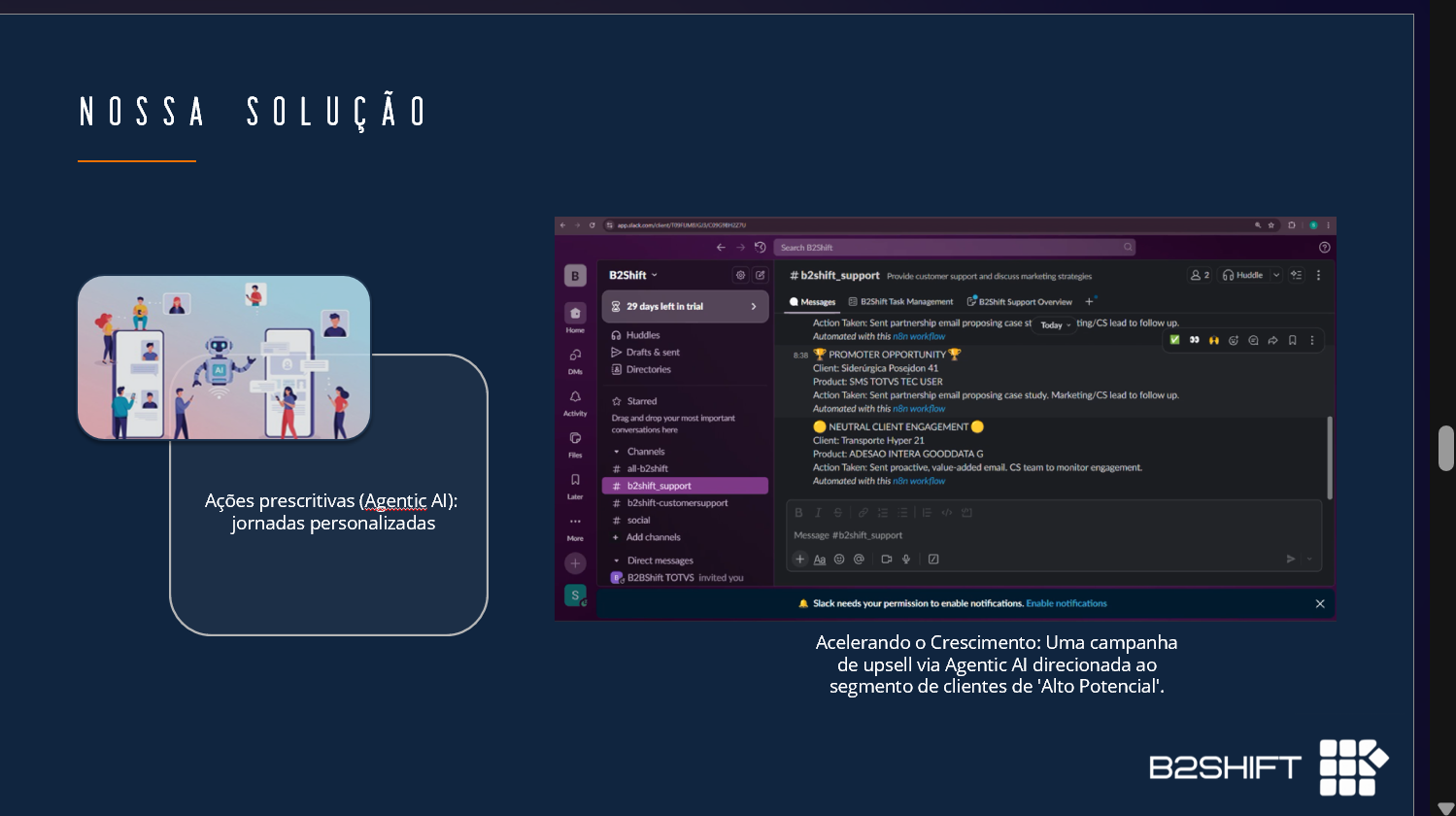

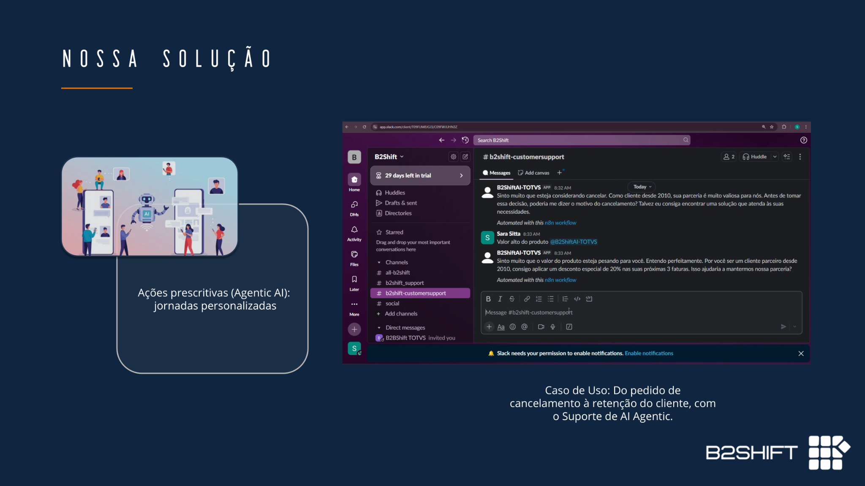

# 7. Monitoramento AI Agentic Actions

**Integração com Power BI GenBI**

Todas as ações geradas pelo **B2Shift Agentic AI Application** são **automaticamente rastreadas e enviadas ao Data Lake (BigQuery)**, de onde alimentam os dashboards no **Power BI GenBI**. Demo Funcional: <https://drive.google.com/file/d/1TkNnkUiZOSZ-bafQyByOfADbhg8GywMZ/view?usp=sharing>

Isso garante:

* **Rastreabilidade ponta a ponta**: cada campanha (Offender, Neutral, Satisfied, Promoter) é logada com data, cluster, produto e retorno esperado.
* **Visão executiva**: painéis consolidados permitem visualizar número de campanhas, distribuição por cluster, evolução no tempo e ROI consolidado.
* **Integração real-time**: gatilhos no n8n/ADK já enviam os outputs para tabelas monitoradas (AI_AGENTIC_MONITORING), consumidas pelo GenBI.

**Dados de Retorno e Churn**

Para validação inicial, utilizamos **dados sintéticos**, calibrados com benchmarks de mercado:

* Segundo estudos da **Gartner (2024)** e da **McKinsey (2023)**, soluções de **AI para Customer Success** entregam em média:
  + Redução de churn entre **20% e 30%**.
  + Aumento de cross-sell/upsell entre **15% e 25%**.

Nossos datasets simulados foram gerados a partir desses intervalos, garantindo realismo estatístico.

No dashboard anexo (Power BI – GenBI):

* **53,92% dos contratos** foram impactados por campanhas AI
* Mais de **4.500 campanhas** tiveram retorno positivo.
* Aproximadamente **2.200 campanhas** geraram upsell/cross-sell.
* Distribuições por cluster mostram consistência entre segmentos como Varejo, Manufatura e Serviços.

**ROI Estimado**

O **ROI** foi calculado com base no **valor de contrato histórico** da base (dados BigQuery).

* Estimamos impacto direto no faturamento com base na taxa de retenção e no valor médio de contrato.
* Resultado: **ROI estimado de R$ 125K no Q3 2025**

Esse valor reforça o poder do agente em gerar **retorno financeiro tangível**, mesmo em fase inicial com dados sintéticos.

**Conclusão**

O monitoramento com **Power BI GenBI** não apenas valida que todas as ações prescritivas foram executadas, mas também **traduz os outputs dos agentes em indicadores de negócio claros**:

* Churn evitado.
* Clientes recuperados.
* Crescimento incremental de receita (upsell/cross-sell).
* ROI consolidado.

Com isso, o B2Shift AI Agentic não é apenas um orquestrador de campanhas, mas um **motor de crescimento mensurável**, sustentado por governança e inteligência de dados.